Nr. 3

2014

Revistă periodică de educaţie | 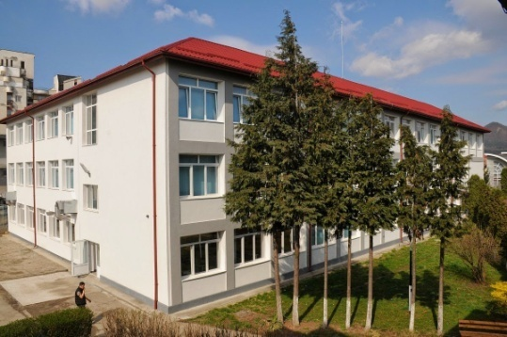
Avizată de către:
Inspectoratul Şcolar Judeţean Maramureş
Colegiul Economic „Nicolae Titulescu” Baia Mare

Tărâmul revistei | Pag.
Cuvânt înainte | 2
Munţii României | 2
Tundra | 3
Peşteri din România | 4
Minunile lumii | 5
Marea bibliotecă - Internetul | 9
1014. Product of Digits | 10
Cifrul carte | 11
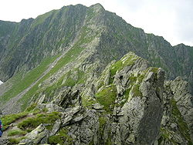
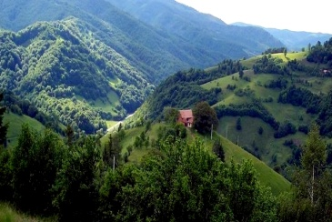
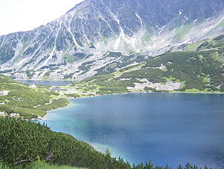
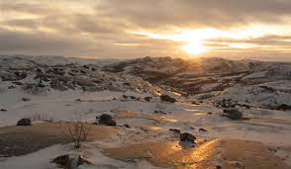

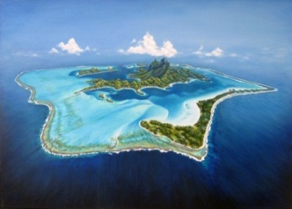
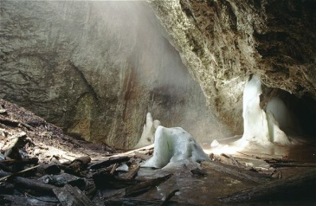

Colectivul de redacţie
prof. ec. Mircea Dumitru COROIU - coordonator, redactor, îndrumător
Elevii: Roxana DANCIU (12C), Ioana DEAC (12C), Florin Paul DENKU (12C),
Ramona Claudia HORGOŞ (12C), Ioana Andreea MUREŞAN (11C)

Contact
Acasă: Mircea Dumitru COROIU, Baia Mare, 004.0757.042.574, mdcoroiu@gmail.com, http://www.mdcoroiu.ro/centinfobm | Şcoală: Colegiul Economic „Nicolae Titulescu”  Baia Mare, str. Progresului, nr. 45, tel. 004.0262.224.289, fax. 004.0262.223.331, colegiul_titulescu@yahoo.com, http://www.colegiultitulescu.ro

ISSN 2344 - 2395 :: ISSN-L 2344 - 2395

Cuvânt înainte
Generaţia 2010-2014 a fost o generaţia foarte reuşită; m-am simţit bine cu aceşti elevi... unii au învăţat mai mult, alţii mai puţin... cert e că au fost nişte copii tare frumoşi. Mi-ar plăcea ca generaţia care vine să fie şi ea o generaţie model, împreună cu care să pot lucra, în care să pot sădi frumuseţile informaticii, care să dobândească acele competenţe care să-i facă OAMENI la final de liceu.
Iată, acest număr vine ca o completare la ce am realizat cu generaţia mea de aur.
Vă mulţumesc copii!
Să aveţi parte de multă sănătate, bucurii, dragoste şi multe realizări de care să fiţi mândri!
Mesajul meu pentru aceşti copii este cel emis de Dumitru Dulcan: „Viaţa noastră pe pământ este doar o mică parte din ceea ce avem de trăit.”
Mircea Dumitru COROIU

Munţii României
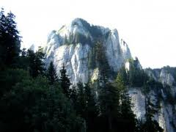
Munţii Carpaţi reprezintă un lanţ muntos, aparţinând marelui sistem muntos central al Europei. Carpaţii se înfăţişează ca fiind nişte munţi mijlocii sau scunzi, doar câteva sectoare depăşind 2000 de metri în altitudine.
Cel mai înalt vârf al întregului lanţ Carpatic în România este vârful Moldoveanu, 2.544 m, situat în Munţii Făgăraş din Carpaţii Meridionali.
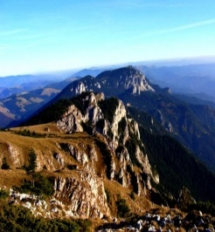
Clima Carpaţilor este continentală, precipitaţiile cresc în raport cu altitudinea iar vegetaţia este dispusă în etaje.
Potrivit deosebirilor geomorfologice şi geologice, lanţul carpatic românesc se împarte în trei mari unităţi morfotectonice:
+ Carpaţii Orientali - cu 3 grupe mai mari şi 40 de grupe montane, care sunt distincte morfologic, geofizic şi gografic: Carpaţii Maramureşului şi Bucovinei, Carpaţii Moldo-Transilvani, Carpaţii de Curbură.
+ Carpaţii Meridionali - cu 4 grupe mai mari, subdivizate în 24 de grupe montane, ce sunt distincte geografic: Munţii Bucegi, Munţii Făgăraş, Munţii Parâng, Munţii Retezat-Godeanu.
+ Carpaţii Occidentali Româneşti - cu 3 grupe mai mari, împărţite la rândul lor în 18 grupe montane distincte morfologic, geofizic şi geografic: Munţii Banatului, Munţii Poiana Ruscă, Munţii Apuseni.
Apele sunt foarte numeroase. Cele mai importante râuri ce-şi au izvoarele în Carpaţi sunt: Nitra, Hron, Tisa, Jiu, Olt, Argeş, Ialomiţa, Siret, Prut şi Nistru.
Pe culmile mai înalte se găsesc numeroase lacuri glaciare. La acestea se adaugă lacurile antropice, în cele mai multe cazuri lacuri de acumulare utilizate în scopuri energetice.[1]
Carpaţii Orientali
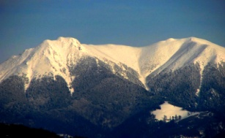
+ Carpaţii Maramureşului şi Bucovinei sunt munţi tineri de încreţire formaţi în orogeneza alpină.
Sunt alcătuiţi din 3 şiruri paral ele de roci: vulcanice, metamorfice, sedimentare cutate.[2]
+ Carpaţii Moldo-Transilvani reprezintă grupa centrală a Carpaţilor Orientali şi este delimitată la nord de Depresiunea Dornelor, pasul Mestecăniş şi culoarul depresionar al văii Moldova iar la sud de Depresiunea Braşov şi pasul Oituz.[3]
+ Carpaţii de Curbură reprezintă grupa sudică a Carpaţilor Orientali. În această zonă Carpaţii realizează cel mai mare cot din parcursul lor.[4]
Carpaţii Meridionali
+ Munţii Bucegi cu o suprafaţă de circa 300 km^{2,}se află la extermitatea estică a Carpaţilor Meridionali, desfăşurându-se între valea Prahovei la est şi culoarul Branului şi Valea Ialomiţei la vest.Cade brusc spre nord către depresiunea Bârsei şi spre sud, până la contactul cu Subcarpaţii de Curbură.[5]
+ Munţii Făgăraş reprezintă un masiv muntos care face parte din Carpaţii Meridionali şi în care se află cel mai înalt vârf montan din România, vârful Moldoveanu.[6]
+ Munţii Parâng fac parte din Carpaţii Meridionali, grupa muntoasă Parâng-Şureanu-Lotrului,fiind cea mai mare ca suprafaţă dintre masivele muntoase ale României.
Sunt străbătuţi de cea mai înaltă şosea de la noi din ţară, Transalpina, care ajunge până la altitudinea de 2.200 metri oferind imagini rar întâlnite.[7]
+ Grupa Retezat-Godeanu, al cărei nume este dat de Munţii Retezat şi Munţii Godeanu, cele mai mari masive montane ale grupei, se afla în vestul Carpaţilor Meridionali, între râurile Jiu şi Strei la est şi Culoarul Timiş-Cerna la vest. La nord, Culoarul Bistrei îi desparte de Munţii Poiana Ruscă, iar la sud intră efectiv în contact cu Podişul Mehedinţi şi Subcarpaţii Olteniei.[8]
Carpaţii Occidentali Româneşti
+ Munţii Banatului reprezintă subdiviziunea sudică a Carpaţilor Occidentali. Sunt delimitaţi de Defileul Dunării la sud, Culoarul Timiş-Cerna la est, Câmpia Lugojului la nord şi o succesiune de dealuri la vest.În yona exista un relief muntos cu păduri de conifere.[9]
+ Munţii Poiana Ruscă sunt o grupă montană extinsă aparţinând Carpaţilor Occidentali făcând tranziţia între grupa majoră nordică a acestora, Munţii Apuseni şi grupa majoră sudică, Munţii Banatului.Se întind pe o suprafaţă de cca 2.640 km^{2,} având altitudini medii în jur de 700-1000 m.
Cel mai înalt vârf al Munţilor Poiana Ruscă, având 1.382 m, este vârful Padeş.[10]
+ Munţii Apuseni sunt un lanţ muntos din Transilvania, parte a Carpaţilor Occidentali. Cel mai înalt vârf este Curcubătă Mare cu o altitudine de 1849 de metri. Sunt delimitaţi la nord de Râul Barcău, la sud de Râul Mureş, la vest de Dealurile şi Câmpia de Vest, iar la est de Depresiunea Colinară a Transilvaniei. În Munţii Apuseni se află peste 400 de peşteri”.[11]
Webografie:
[1] http://ro.wikipedia.org/wiki/Mun%C8%9Bii_Carpa%C8%9Bi
[2] http://ro.wikipedia.org/wiki/Carpa%C8%9Bii_Maramure%C8%99ului_%C8%99i_Bucovinei
[3] http://ro.wikipedia.org/wiki/Carpa%C8%9Bii_Maramure%C8%99ului_%C8%99i_Bucovinei
[4] http://ro.wikipedia.org/wiki/Carpa%C8%9Bii_de_Curbur%C4%83
[5] http://ro.wikipedia.org/wiki/Mun%C8%9Bii_Bucegi
[6] http://ro.wikipedia.org/wiki/Mun%C8%9Bii_F%C4%83g%C4%83ra%C8%99
[7] http://ro.wikipedia.org/wiki/Mun%C8%9Bii_Par%C3%A2ng
[8] http://ro.wikipedia.org/wiki/Mun%C8%9Bii_Retezat-Godeanu
[9] http://ro.wikipedia.org/wiki/Mun%C8%9Bii_Banatului
[10] http://ro.wikipedia.org/wiki/Mun%C8%9Bii_Poiana_Rusc%C4%83
[11] http://ro.wikipedia.org/wiki/Mun%C8%9Bii_Apuseni
[12] http://ro.wikipedia.org/wiki/Trasee_turistice_montane_din_Rom%C3%A2nia
Roxana DANCIU (clasa a XII-a C)
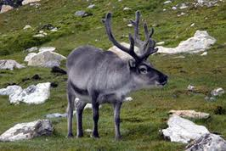
Tundra
Definiţie. „Este o zonă de vegetație situată la nord de zona pădurilor, ocupând zonele cu climă subarctică. Clima este subpolară, având două anotimpuri cu precipitații medii 200-400 mm/ m²/ an și temperatura medie anuală -10ºC.” [1]
Vegetaţia. „Este sărăcăciosă, predomină mușchii și lichenii, gramineele, unele plante cu flori viu colorate, iar în sud, arbuștii pitici și tufișurile scunde (salcie polară, mesteacăn pitic).” [1]
Soluri. „Se compun din două straturi: unul superior cu o adâncime de circa 30-50 cm, care se dezgheață în timpul verii (molisol) și un strat inferior permanent înghețat (permafrost).”
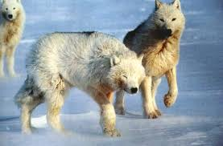
Fauna. „Este și ea la fel de variată precum flora. Zona de tundră este slab populată cu rozătoare mici și câteva feluri de păsări care trăiesc în tunele făcute în zăpadă și hrănindu-se cu mușchi și licheni - plantele specifice tundrei. Fauna este extrem de bogată. În tundră găsim: renul, elanul, vulpea polară, lupul de tundră, iepurele alb, potârnichea polară.”[1]
Bibliografie
1.http://ro.wikipedia.org/wiki/Tundr%C4%83
2.https://www.google.ro/search?gs_rn=14&gs_ri=psy-ab&tok=Dp_DmPhZTOLzSoCqftZB1g&cp=6&gs_id=n&xhr=t&q=licheni&bav=on.2,or.r_cp.r_qf.&bvm=bv.46865395,d.bGE&biw=1366&bih=667&um=1&ie=UTF-8&hl=ro&tbm=isch&source=og&sa=N&tab=wi&ei=Z1aeUcWANZD44QTukYCwDw#um=1&hl=ro&tbm=isch&sa=1&q=iepure+alb&oq=iepure+alb&gs_l=img.3..0l4j0i24l3.14878.17812.12.18063.14.9.2.3.4.0.196.1194.1j8.9.0...0.0...1c.1.14.img.4IaKf66jpj0&bav=on.2,or.r_cp.r_qf.&bvm=bv.46865395,d.bGE&fp=490b384af64af60b&biw=1366&bih=624
Ioana DEAC (clasa a XII-a C)

Peşteri din România
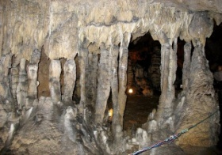
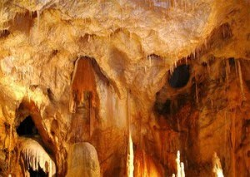
Peştera Urşilor - se află în judeţul Bihor, în imediata apropiere a localităţii Chişcău, comuna Pietroasa, la o altitudine de 482 m. Interiorul se distinge prin diversitatea formaţiunilor de stalactite şi stalagmite existente, cât şi prin cantitatea impresionantă de urme şi fosile ale ursului de cavernă, care a dispărut acum 15.000 de ani.
Peştera Muierii din Oltenia - este situată pe teritoriul comunei Baia de Fier, judeţul Gorj (DN67 Târgu Jiu - Râmnicu Vâlcea km 47). Prima peşteră electrificată din România (1965) şi amenajată pentru vizitare, peştera a fost sculptată în calcarele mezozoice de pe marginea sudică a Masivului Parâng, de către râul Galbenul.
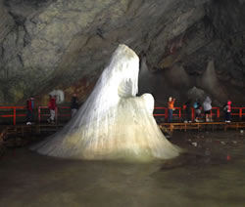
Peştera Scărişoara. Situată în Munţii Apuseni la aproximativ 40 km de oraşul Câmpeni, în NV judeţului Alba, pe teritoriul comunei Garda de Sus, Peştera Scărişoara este una dintre cele mai mari peşteri cu gheaţă din România (al doilea gheţar subteran ca mărime din lume). Cel mai mare este în Slovacia. Gheţarul are un volum de 75,000 metrii cubi şi o grosime de 20 m, acesta nu s-a topit niciodată cu toate că are o vechime de circa 3.000 ani.
Peştera Popovăţ - face parte din complexul de peşteri prezente în Cheile Caraşului. Este cea mai bogată în formaţiuni calcaroase din România.
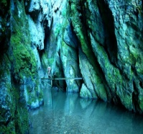
Peştera Huda lui Papară este peştera din Munţii Trascăului, care cumulează toate superlativele pentru această grupă montana şi nu numai: cea mai lungă, cea mai denivelată, cea mai dificilă, cu cea mai mare sală, cu cea mai înaltă galerie, cu cel mai lung curs subteran, cu cel mai mare debit, cu cea mai mare cascadă, cu cea mai mare colonie de lilieci din Europa, cu cele mai lungi şi mai numeroase excentrite, cu cel mai mare depozit de chiropterit din România. Peştera se află pe teritoriul satului Sub Piatra, comuna Sălciua, judeţul Alba.
Peştera Gheţarul de la Focul Viu - este una dintre peşterile aflate în Munţii Bihorului. Este dispusă pe Valea Galbenă, în apropiere de Vârful Piatra Galbenii şi Vârful Cuculeul de Fier. Peştera Focul Viu ca mărime, ocupa locul trei în rândul gheţarelor subterane din ţară. Acest gheţar în jurul prânzului, când razele soarelui intră aproape perpendicular pânâ în camera gheţarului, capătă irizaţii roşiatice, creand iluzia de a fi luat foc. Peştera se deschide la o altitudine de 1.165m.
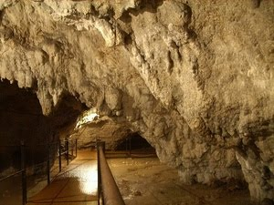
Peştera Dâmbovicioara - este situată în zona castică a culoarului Rucar - Bran, una din cele mai dezvoltate din ţară. S-a format în calcarele de vârstă jurasică ale Masivului Piatra Craiului, datorită acţiunii apelor părăului Dâmbovicioarei, a cărui vale se găseste la câţiva metri în aval. Este o peşteră caldă, cu 10 - 12 °C, cu o umiditate moderată şi străbătută de un uşor curent de aer.
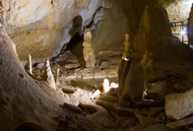
Peştera Vântului - este cea mai mare peşteră din România, cu o lungime totală de 52 de kilometri. Se află în Munţii Pădurea Craiului, în vecinătatea localităţii Şuncuiuş, însă doar o mică parte din ea este accesibilă turiştilor. A fost descoperită în anul 1957, iar numele i se datorează curenţilor puternici de aer care se simt mai ales la intrare.
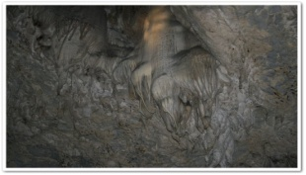
Peştera Meziad - este o peşteră mare, fiind una dintre primele peşteri amenajate şi mult timp una dintre cele mai lungi peşteri din România (4.750 m lungime cu mai multe nivele) fiind situată în Judeţul Bihor pe Valea Meziadului în zona de vest a Munţilor Apuseni. Declarată monument al naturii, o rezervaţie speologică, peştera a fost cercetată intens. Peştera Meziad a fost reamenajată în 1921 şi deschisă turiştilor.
Peştera Ialomicioarei - Aflată la 1600 m altitudine, în imediata apropiere a Hotelului Peştera, este unul din cele mai importante obiective turistice ale Bucegilor. Adâncimea porţiunii accesibile este de 400m. Deschiderea la intrare 15m. Peştera este în întregime electrificată iar accesul turiştilor se face pe scări de lemn.
Florin Paul DENKU (clasa a XII-a C)

Minunile lumii
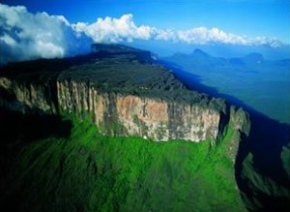
Muntele Roraima. „Muntele Roraima (Roraima Tepui) este cea mai mare formațiune de acest gen de pe platoul din America de Sud, făcând parte din lanțul muntos Pakaraima. Roraima poartă numele de Auyan Tepui, Muntele Diavolului și este înalt de 2772 fiind întins pe 44 km pătrați, fiind flancat de stânci verticale de 400 m. Acest munte care se ridică din padurea tropicală se află la granița dintre Venezuela, Brazilia şi Guyana.
Unică modalitate de a ajunge pe vârful acestul tepui este cu elicopterul său prin escaladare foarte dificilă. Pe paltoul din vârf, terenul este plin de grote, labirinturi, smârcuri, râuri torenţiale, grămezi imense de bolovani şi crevase adânci.”[1]
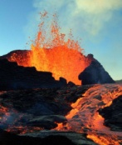
Vulcanul Etna. „Nu departe de Catania, pe tărâmul estic al Siciliei se înalță trei stânci masive, mângâiate de valuri. De mai multe ori în decursul secolelor, Etna și-a demonstrat capacitatea de a zvârli bolovani mari pe distanțe chiar lungi.
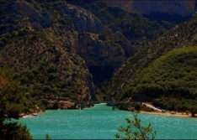
A apărut din mare cu aproximativ un milion de ani în urmă și a erupt pentru prima dată acum 500.000 de ani.”[2]
Bora Bora. „Perla Pacificului, un veritabil paradis terestru, insula de vis – asfel a fost numită Bora-Bora.
Pentru scriitorul american James Michener, este cea mai frumoasă insulă din lume și modelul insulei sale fermecate Bali-h`ai, amintită în cartea Tales of the South Pacific.”[4]
Cheile Verdon. „Zidurile de piatră de două ori mai înalte decât Turnul Eiffel se oglindesc în Râul Verdon, ce șerpuiește prin defileul său impresionant din sudul Franței. Cu lungimea de aproximativ 20 km și pereții stâncoși ce se ridică până la altitudinea de 700 m, cheile sunt cele mai mari din Europa.
Râul Verdon este alimentat de topirea ghețarilor din Alpi.”[6]
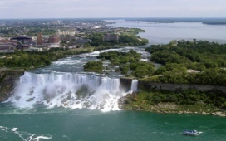
Cascada Niagara. „Cascada Niagara este una dintre cele mai importante atracții turistice din America de Nord. Situată între statele New York din SUA și Ontario din Canada. Este una dintre cele mai spectaculoase miracole naturale ale continentului.
Cascada Nigara are aproape 25000 de ani vechime, fiind construită pe patul unei insule din perioada Siluriană între 395 și 400 de milioane de ani în urmă.
Imensa cadere de apă, cu înălțime maximă de 56 de metri și o lungime de 790 de metri.
Cascada a fost decoperită pentru prima dată de un geolog american – Ron Spencer.”[8]
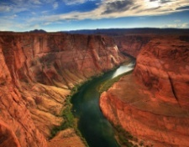
Marele Canion. „După cum este cunoscut în lumea largă, așa cum îi spune și numele, este cel mai mare și mai spectaculos canion terestru. Situat în sud-vestul Statelo Unite ale Americii, în statul Arizona, cifrele statistice, chiar dacă ar părea seci, sunt de invidiatȘ349 km lungime (după alte surse 446 km), 6-30 km lățime și 2.133m adâncime maximă (după alte surse 1.800).
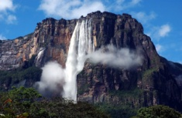
Canionul este rezultatul erodării rocilor sedimentare și cristaline ale Podișului Colorado de acțiunea apelor învolburate ale fluviului Colorado, de-a lungul câtorva milioane de ani.”[9]
Cascada Angel. „Cascada Angel este cea mai înaltă cascadă din lume, având o înălțime de 979 de metri,iar apa curge de la o înălțime de 807 metri. Această cascadă se află în America de Sud, în Venezuela, și curge pe marginea muntelui Auyantepui.
Cascada este activă pe tot parcursul anului, însă în lunile de secetă nu este la fel de impresionantă.
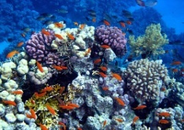
Cascada a fost renumită pentru aurul care îl deține în spatele cascadei. Jimmie Angel este cel care a descoperit cascada.”[10]
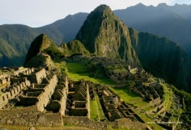
Marea Barieră de Corali. „Marea Barieră de Corali este cea mai spectaculoasă formațiune naturală care își arată veșmintele într-o multitudine de culori sub apele oceanului planetar, ale Pacificului, impresionază, poate în primul rând, prin dimensiunile sale: 2.600 kilometri lungime, între 2 și 150 kilometri lățime și 344.400 km pătrati, ca suprafață. În acest întins spațiu, cea mai lungă barieră coraligenă din lume este alcătuită din circa 3.000 de recife și insulițe. Amplasarea în Marea Coralilor, în apropierea coastei statului australian Queensland, magnifica structură conviețuiește împreună cu o varietate de viețuitoare stranii care, la rândul lor, au forme și culori spectaculoase.”[11]
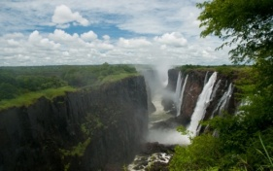
Oraşul incaş Machu Picchu (Peru). „În inima unui lanţ de munţi acoperiţi de un dens covor vegetal, Machu Picchu domină de mai bine de cinci veacuri îngusta şi adânca vale a raului Urubamba. Acest cadru natural excepţional a făcut din cetatea incaşă situl cel mai spectaculos din vechiul Peru. Inalţat pe la 1450 de suveranul incaş Pachacuti, Machu Picchu a fost în chip brutal abandonat de locuitorii săi în 1572, adesea în formă de patrulater, care nu au, în general, decât un singur etaj şi nici o despărţitură interioară. Construcţiile cele mai marcante sunt Torreon, sau observatorul astronomic în formă de semicerc, folosit pentru determinarea datelor importante ale calendarului şi Intihuatana, sau cadranul solar. Micul oraş poate găzdui între 500 şi 1.000 de persoane, cifră modestă dacă o comparăm cu cei 200.000 de locuitori pe care îi număra, fară îndoială, pe atunci Cuzco, capitala.”[13]
Cascada Victoria. „Cascada Victoria, situată la granița dintre statele africane Zambia și Zimbabwe, și aproape de un al treilea stat, Botswana, căderea de apă s-a format pe cursul mijlociu al fluviului Zambezi. Descoperită de exploratorul scoțian David Livingstone în anul 1855, fulminanta cascadă de 110 metri înălțime și 1.708 metri lățime maximă, și-a primit numele în onarea suveranei de atunci a Imperiului Britanic, Regina Victoria.”[15]
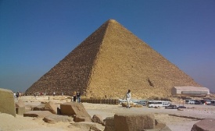
Piramida lui Keops. „Se găsește pe platoul Gizeh, cimitir al anticului Memphis, astăzi parte a orașului Cairo, Egipt, fiind construită în anul 2560 î. Hr.
Are o înălțime de 135,75 metri, iar la baza are o latură de 230,4 metri lungime. Construcție din 2,3 milioane de blocuri de piatră, fiecare cântărind aproximativ 2,5 tone. Este unul dintre cele 7 monumente ale lumii care întrunește trei însușirii: este cel mai vechi, este unic și a rezistat până în zilele noastre.”[22]
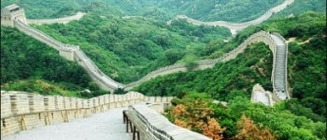
Marele Zid Chinezesc. „Marele Zid Chinezesc face parte din cele 7 minunii ale Lumii. Este considerat ca fiind cea mai mare construcție de pe Terra, din punct de vedere al volumului. Rolul acestui mare zid este de a asigura apărarea contra invaziilor din nord. Zone prin care poți ajunge la Marele Zid Chinezesc: Badaling, Mutianya, Simatai și Shixiaguan. Marele Zid se întinde din zona estică de coastă a Chinei, până în nord-vest, în regiunea Xinjiang. Construcția acoperă o suprafață de 6700 km și este cea mai mare structură ridicată de om, din punct de vedere al suprafeței.”[23]
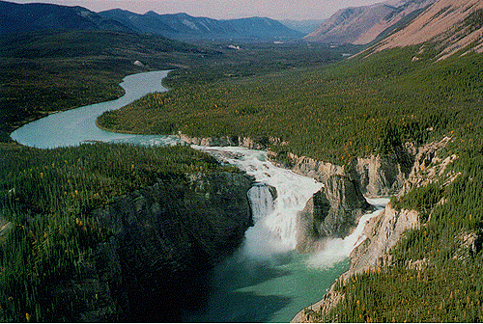
Râul Nahanni. „În inima teritoriilor de nord-vest ale Canadei se află un tărâm îndepărtat, legendar, de o frumusețe sălbatică. Are o lungime de 900 de metri și 90 de metri înălțime.”[27]
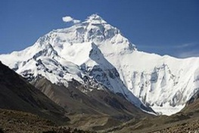
Muntele Himalaya. „Munţii Himalaya formează un arc continuu de aprope 2600 de kilometri în jurul marginilor subcontinentului Indian, de la curbura râului Indus în nord-vest, până la râul Brahmaputra în est. Munţii Himalaya este cea mai înaltă regiune muntoasă de pe planetă, având 9 din cele 10 cele mai înalte vârfuri ale acesteia. Aici se întâlnesc muntii de peste 8000 metri înălțime ca Mount Everest, Nanga Parbat sau Makulu.”[28]
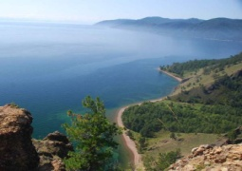
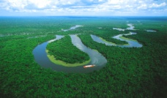
Amazonul. „Un curs de apă ce adună ploile ce cad pe o jumătate de continent. O întindere uriașă de pământ, străbătută de nenumărate râuri și acoperită de păduri.
Cinci milioane de kmp de junglă, unde s-au adunat o treime din tot ceea ce viețuiește pe pământ.”[29]
Lacul Baikal. „Lacul Baikal este un lac înconjurat de munții în sudul Siberiei, cel mai adânc de pe glob, conține o cincime de apă dulce de pe pământ, adică 23000 km 3. Este lung de aproximativ 635 km, lat în medie de 48 k m, cu o lungime a țărmului de 2000 km. Este unul dintre cele mai vechi lacuri ale Terrei, format în urmă cu 15-25 de milioane de ani. Este adânc de 1640 de metri.”[30]
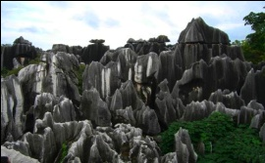
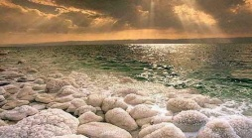
Pădurea Împietrită. „Mănunchiuri de stâlpi subțiri de calcar se înalță către cer, creând între ei un labirint de cărări înguste. Pădurea se întinde pe un platou de 120 de kilometri sud-est de Kunming. Pădure Împietrită Lunan, care acoperă o suprafață de aproximativ 5 km pătrați, este formată dintr-o mulțime de stâlpi de piatră, a căror înălțime variază de la cea a unui statut de om până la 30 metri.”[32]
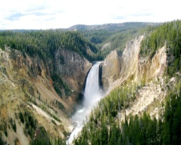
Marea Moartă. „Marea Moartă este o întindere de apă sărată, aflată mult sub nivelul mării, amintește de regele David și de soția acestuia Lot. Aflată la 396 metri sub nivelul mării, întinderea este situată la extremitatea Văii Iordanului, la nord de Marele Rift African. Marea Moartă are o lungime de aproximativ 80 km, măsurând 18 km în cel mai lat punct al său.”[33]
Parcul Yellowstone. „Situat în inima Muntilor Stâncoși, parcul national Yellowstone se întinde pe o suprafață de aproape 5470 kmp. Cele patru mari puncte de interes turistic sunt : Marele Canion al Râului Yellowstone, Izvoarele termice ale mamutilor, ghețarii și Lacul Yellowstone.”[36]
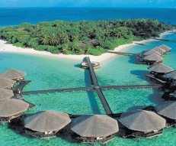
Insulele Maldive. „Cele 1190 de insule tropicale de coral constituie un eden pentru cei care iubesc plajele albe, lagunele turcoaz, palmierii și sporturile de apă. Frumusețea lumii subacvatice este neasemuită. Gradul de vizibilitate poate depăși 50 de metri.”[37]

Bibliografie
[1] http://www.peisaje.ro/Images.aspx?C=muntele_roraima
[2] http://ro.wikipedia.org/wiki/Etna
“Cele mai mari minuni naturale ale lumii” de Reader`s Digest
[3] http://ro.wikipedia.org/wiki/Taj_Mahal
“Cele 7 noi minuni ale lumii”
[4] http://www.descopera.net/atractii-turistice-bora-bora.html
“Cele mai mari munini naturale ale lumii” de Reader`s Digest
[5] http://ro.wikipedia.org/wiki/Turnul_Eiffel
[6] http://ro.wikipedia.org/wiki/Machu_Picchu
[7] http://ro.wikipedia.org/wiki/Empire_State_Building
“Cele 7 noi minuni ale lumii”
[8] http://www.turistik.ro/canada/cascada-niagara
“Cele mai mari minuni naturale ale lumii” de Reader`s Digest
[9] http://filedelumina.ro/2013/03/30/o-calatorie-la-marele-canion/
“Cele mai mari minuni naturale ale lumii” de Reader`s Digest
[10] http://www.cautpensiuni.ro/idee-vacanta/cascada-angel “Cele mai mari minuni naturale ale lumii” de Reader`s Digest
[11] http://ro.wikipedia.org/wiki/Marea_Barier%C4%83_de_Corali
“Cele 7 noi minuni ale lumii”
[12] http://www.romanianmonasteries.org/ro/romania/palatul-parlamentului
[13] http://ro.wikipedia.org/wiki/Machu_Picchu
“Cele mai mari minuni naturale ale lumii” de Reader`s Digest
[14] http://scotia.hartaeuropa.com/page_regiuni_edinburgh.html
[15] http://ro.wikipedia.org/wiki/Cascada_Victoria
“Cele mai mari minuni naturale ale lumii” de Reader`s Digest
[16] http://www.turistik.ro/sua/washington-district-of-columbia/casa-alba
[17] http://www.obiectiveturistice.org/palatul-buckingham
[18] http://www.directbooking.ro/obiectiv-big-ben-676.aspx
[19] http://www.travelwiz.ro/la-sagrada-familia
[20] http://www.traveleuropa.ro/obiective-turistice-paris-notre-dame/
[21] http://cristisiadriana.ro/spania-2011-granada-alhambra/
[22] http://www.turistik.ro/egipt/cairo/piramida-lui-keops
[23] http://turism.acasa.ro/destinatii-de-vacanta-28/marele-zid-chinezesc-7636.html
[24] http://www.imperatortravel.ro/2012/12/dubai-intre-desert-si-turnurile-care-ating-cerul-episodul-4-in-inaltul-cerului-in-burj-khalifa.html
[25] http://www.directbooking.ro/cazare-emirates-towers-hotel-dubai-oferta-rezervare-sejur-136615.aspx
[26] http://www.directbooking.ro/cazare-hotel-atlantis-the-palm-dubai-jumeirah-oferta-rezervare-sejur-131122.aspx
[27] http://www.dunarea-albastra.ro/websitero/Stiati-ca-/Raul-Nahanni/
“Cele mai mari minuni naturale ale lumii” de Reader`s Digest
[28] http://travelers-way.com/Curiozitati/statiuni_turistice.html
[29] http://travel.descopera.ro/5959295-Amazon-fluviul-rege-al-lumii
[30] http://travel.descopera.ro/8192465-Baikal-Ochiul-de-Cer-al-Siberiei
“Cele mai mari minuni naturale ale lumii” de Reader`s Digest
[31] http://yijinjing.ro/2011/02/muntele-galben/
[32] “Cele mai mari minuni naturale ale lumii” de Reader`s Digest
[33] http://www.mineralium.ro/despre-marea-moarta/
“Cele mai mari minuni naturale ale lumii” de Reader`s Digest
[34] http://travel.descopera.ro/7215935-Eisriesenwelt-a-Pestera-Gigantilor-de-Gheata
[35] http://en.wikipedia.org/wiki/Western_Brook_Pond
[36] http://www.infotour.ro/ghid-turistic/america/parcul-national-yellowstone/
[37] http://www.amedea.ro/?page_id=246
[38] http://www.tvl.ro/roma/coloseum_roma.html
[39] http://www.directbooking.ro/obiectiv-orasul-interzis-863.aspx
[40] http://www.turisteuropa.ro/tag/castelul-neuschwanstein-din-germania
[41] http://www.tvl.ro/turism/100-Paris-Orasul-Luminii/obiectiv-palatul-versailles.html
[42] http://www.tvl.ro/turism/100-Paris-Orasul-Luminii/obiectiv-muzeul-louvre.html
[43] http://www.incont.ro/international/capela-sixtina-faimoasa-capodopera-a-lumii-care-genereaza-venituri-de-aproape-100-milioane-euro-a-devenit.html
[44] http://amfostacolo.ro/maroc-pareri,28/casablanca-dar-el-beida,195,1770/descoperind-zona-casablanca-rabat,3221/impresii-sejur-si-fotografii-vacanta__26726.htm
[45] http://globi.ro/turcia/istanbul/hagia-sofia-istanbul
[46] http://travel.descopera.ro/6456480-Cele-mai-impresionante-pesteri-ale-lumii
[47] http://www.infotour.ro/ghid-turistic/indonezia/bali/
[48] http://www.holidayreview.ro/Activitate-Golful-Ha-Long-Vietnam
[49] http://www.imperatortravel.ro/2011/10/cambogia-mea-episod-5-top-3-angkor-angkor-wat-ta-phrom-bayon.html
[50] http://www.infotour.ro/ghid-turistic/tanzania/muntele-kilimanjaro/
Ramona Claudia HORGOŞ (clasa a XII-a C)

Marea bibliotecă - Internetul

Internetul este o reţea informatizată care oferă utilizatorilor de computere din întreaga lume accesul la informaţii şi permite comunicarea şi schimbul de date. Internetul şi Biblioteca au caracteristici diferite. Biblioteca este cea care oferă un mediu favorabil lecturii şi culturii, care nu va fi oferit niciodată de o pagină de Internet. Atmosfera dintr-o bibliotecă nu poate fi compensată cu cea din faţa calculatorului, accesând o pagină de Internet şi în egală măsură reprezintă locul unde se produce comunicarea directă între autor şi cititori.
Internetul este cel care oferă în acest moment accesul la cele mai importante biblioteci din lume, în format virtual, acest lucru constituie uşurinţa acesului la informaţii, care sunt actualizate în mod constant şi oferă celui care stă în faţa monitorului accesul la un volum foarte mare de informaţie, în schimb vizita la o bibliotecă nu ar reuşi să o facă. Acest lucru duce la salvarea de timp. [1]

Internetul diferă de carte: el nu furnizează gândirea de bază - cum ar fi să-l citeşti pe Hegel sau pe Schopenhauer de pe monitor? - nu poate furniza nici baza culturii de masă, însă aduce extrem de rapid orice informaţie, ce trebuie apoi aprofundată. Internetul este ca o “Enciclopedie Britanică” (tot o carte...) pe care o poţi accesa instantaneu, oriunde te-ai afla. Din acest punct de vedere nicio bibliotecă nu poate concura cu viteza şi cu cantitatea informaţiilor oferite. Compensarea se face în altă parte: prin calitate. [2]
Browserul de pe client se conectează la server (de exemplu www.utcluj.ro). Prin protocolul HTTP îi transmite o cerere de tip adresă de pagină, de exemplu http://www.utcluj.ro/general/edu_ro.html. Serverul citeşte fişierul (sau fişierele) aferent de pe disc şi îl trimite clientului prin protocolul HTTP, prin reţea. Clientul – browserul de fapt – citeşte fisierul primit şi îl interpretează, apoi afişează pagina web. Un fişier HTML (HyperText Markup Language) conţine, de fapt, pe lângă textul de afişat, şi instrucţiuni care descriu browserului cum să afişeze textul respectiv, dar şi cum să afişeze imaginile care vor apărea pe pagină (imaginile sunt continute în fişiere separate), sau alte elemente multimedia. Instrucţiunile sunt în limbajul HTML. [3]
Bibliografie
[1] Opera - [Internetul vs. Biblioteca «Internetul, drepturile de autor şi piraţii]
[2] Opera - [Biblioteca versus Internet - Bibliofilie]
[3] Opera - [02.2.1. Cum accesează şi afişează browserul o pagină? UTILIZARE INTERNET]
Ioana Andreea MUREŞAN (clasa a XI-a C)

1014. Product of Digits (http://acm.timus.ru/)
[Vă propun o problemă rezolvată de pe arhicunoscutul site al unei universităţi din Rusia; nu mă pot dezice sub nicio formă de „un pic de programare”. E ca un drog, când îţi intră în sânge...
Limbajul de programare este Microsoft C#, soft pe care îl obţineţi de pe site-ul Microsoft cu chei de instalare cu tot. O mică parte din el mi-am însuşit în urma unui curs parcurs la Colegiul Naţional „Liviu Rebreanu” Bistriţa, în cadrul unui proiect de perfecţionare a cadrelor didactice din sistemul educaţional, dezvoltat de Ministerul Educaţiei Naţionale în parteneriat cu Casa Corpului Didactic a Judeţului Bistriţa Năsăud. Le mulţumesc celor care au făcut posibilă prezenţa mea la acel curs în calitate de cursant, zic eu conştiincios.]

Time limit: 1.0 second
Memory limit: 64 MB
Your task is to find the minimal positive integer number Q so that the product of digits of Q is exactly equal to N.

Input
The input contains the single integer number N (0 ≤ N ≤ 10⁹).

Output
Your program should print to the output the only number Q. If such a number does not exist print −1.

Sample
input | output
10 | 25
Problem Source: Ural State University Internal Contest '99 #2

using System;
using System.Collections.Generic;
using System.Linq;
using System.Text;
using System.IO;
namespace pb
{
class Program
{
static void Main(string[] args)
{
int q = int.Parse(Console.ReadLine());
if (q == 0)
Console.WriteLine("10");
else
if (q==1)
Console.WriteLine(q.ToString());
else
{
string s = "";
int i = 9;
for (i = 9; i > 1; i--)
if (q % i == 0)
{
s = s + i.ToString(); q = q / i; i++;
}
if (q!=1) Console.WriteLine("-1");
else
{
char[] a = s.ToCharArray(); Array.Reverse(a); Console.Write(a);
}
}
}
}
}
Mircea Dumitru COROIU

Cifrul carte
Acest cifru poate fi întâlnit în cazul Beale (vă las pe voi să descoperiţi povestea). Cum se petrec lucrurile aici?! Se alege un volum de carte sau un fragment de text. Se numerotează toate cuvintele întâlnite, în ordinea din carte. Fiecare acest număr va reprezenta prima literă a cuvântului. Ce înseamnă asta? Fiecare literă poate avea mai multe reprezentări prin numere, dar în acelaşi timp numărul de numere este de obicei foarte mare, variind în funcţie de numărul de cuvinte din textul selectat. Haideţi să încercăm şi noi o aplicaţie Pascal în care vom întâlni aceste lucruri. Dacă avem codul/ fragmentul de text „cod.txt”:
daca am dori sa mergem noaptea sau in zori la baie cu siguranta ele ar fi foarte grijulii si haioase jucandu-se cu kilogramele lasate de izbeliste in oaza primaverii rurale unite in verdele xenon al zenitului turbat
De fapt, am scris un text la întâmplare.
A. Criptarea am putea-o realiza cu următoarea aplicaţie:
program cifru_carte;
uses fdelay,crt;
const n:integer=0;
fi='1.i';
fo='1.o';
cd='cod.txt';
type cod=array[1..100] of char;
var c:char;
f,g:text;
i:integer;
s:string;
x:cod;
begin
assign(f,cd); reset(f);
n:=0;
while not eof(f) do begin
inc(n);
readln(f,s);
x[n]:=upcase(s[1]);
end;
close(f);
assign(f,fi); reset(f);
assign(g,fo); rewrite(g);
i:=1;
while not eof(f) do begin
read(f,c); c:=upcase(c);
if c in ['A'..'Z'] then begin
while (i<=n) and (x[i]<>c) do inc(i);
if x[i]<>c then begin
i:=1;
while (i<=n) and (x[i]<>c) do inc(i);
end;
write(g,i);
end;
write(g,'-');
end;
close(g); close(f);
end.
Pentru fişierul „1.i”:
MAINE IN ZORI ATACAM
Avem fişierul codificat „1.o”:
5-15-26-6-14--26-6--9-28-30-32--35-37-2-12-15-5-
B. Decriparea se poate face cu programul:
program dec_cifru_carte;
uses fdelay,crt;
const n:integer=0; fi='1.o'; fo='1.f'; cd='cod.txt';
type cod=array[1..100] of char;
var c,d:char; f,g:text; ii,i,code:integer; s:string[2]; x:cod;
begin
assign(f,cd); reset(f);
n:=0;
while not eof(f) do begin
inc(n); readln(f,s); x[n]:=upcase(s[1]);
end;
close(f);
assign(f,fi); reset(f); assign(g,fo); rewrite(g);
ii:=0;
while not eof(f) do begin
read(f,c);
if c in ['0'..'9'] then begin
read(f,d);
if d in ['0'..'9'] then begin
s:=c+d; val(s,i,code); write(g,x[i]); ii:=0;
end
else begin
s:=c; val(s,i,code); write(g,x[i]); ii:=1;
end;
end
else begin
inc(ii);
if ii=2 then begin
write(g,' '); ii:=0;
end;
end;
end;
close(g); close(f);
end.
Pentru acelaşi fişier „1.o”, vom obţine fişierul „1.f”:
MAINE IN ZORI ATACAM
Bibliografie
SINGH, Simon, (2005), Cartea codurilor – istoria secretă a codurilor şi a spargerii lor, Editura Humanitas, Bucureşti, 376p [pag. 94-95]
Mircea Dumitru COROIU

Date contact coordonator:
Coroiu Mircea Dumitru, 004.0745.042.574
mdcoroiu@gmail.com, http://www.mdcoroiu.ro

CENTInfoBM
ISSN 2344 - 2395 :: ISSN-L 2344 - 2395

